Здравствуйте, дорогие учащиеся и родители 2 класса
отделения хореографии.
В связи с последними событиями, попробуем заниматься дистанционно. Исходя из моих личных технических возможностей, предлагаю следующие формы работы: я письменно объясняю новый материал, вы дома, самостоятельно, его закрепляете, и высылаете фотографию мне на почту или Viber, WhatsApp,VK.
- Каждую неделю выкладывается ОДИН файл для каждой параллели обучающихся.
- Задание выдается на неделю вперед и сдается ДО СУББОТЫ ВКЛЮЧИТЕЛЬНО. Воскресенье – задание не принимается, преподаватель подводит итоги успеваемости и отсылает отчет в учебную часть школы.
- Особое обращение к родителям. Пожалуйста, контролируйте процесс своевременной отправки домашнего задания. По просьбе многих родителей я не загружаю учащихся online занятиями. Поэтому, прошу обеспечить детям доступ к школьному сайту и к хранящимся там, учебным материалам. Это - фонохрестоматии по предмету «слушание музыки», первый год обучения (пособие находится в разделе «Нашим ученикам и их родителям»).
С уважением, Людмила Станиславна Луценко.
Адрес моей электронной почты для отправки заданий на проверку:
1805lyudmila.lutsenko@gmail.com
Если от меня не будет ответа, пожалуйста, звоните, пишите на телефон, Viber, WhatsApp,VK . Мой телефон 8 (952) 326-77-07
Страница для связи в социальных сетях - https://vk.com/id141108459 (Lyuda Lutsenko)
Рабочая неделя 07 - 12 февраля.
(задание отправляем до субботы, 12 февраля)
Тема урока «Разные типы музыкальных интонаций»
Итак, мы с вами познакомились с различными типами интонаций, поговорили о том, что интонация может даже поменять смысл слов.
Сегодня мы поговорим о том насколько важна интонация для показа характера музыкального образа и музыкального персонажа.
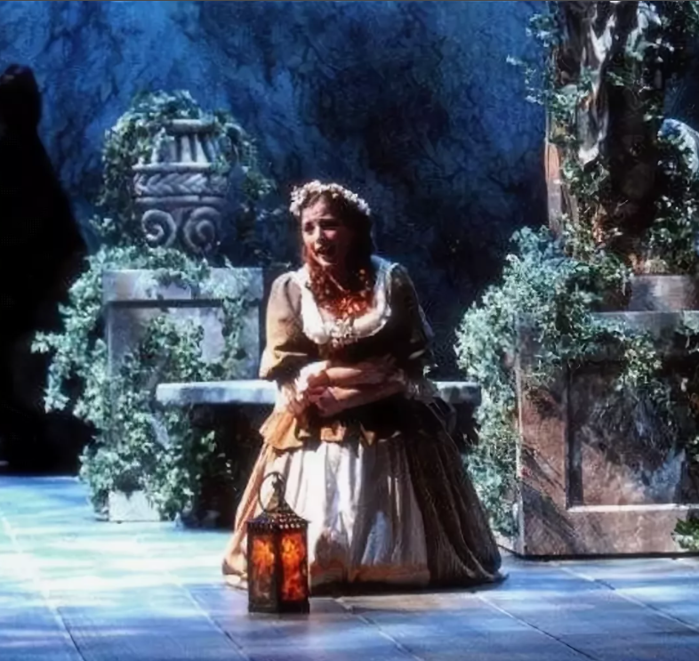
Давайте прослушаем арию юной служанки Барбарины, которая потеряла в саду булавку с голубкой, а теперь её ищет и очень переживает. Барбарина боится, что будет очень недоволен господин граф и её старшая сестра (слушаем ДИСК №2 из фонохрестоматии по предмету «Слушание музыки», трек № 11 В.А. Моцарт. Ария Барбарины из оперы «Свадьба Фигаро») https://yadi.sk/d/o04xGGrRjLutm Интонация в арии Барбарины рисует скромный, наивный детский образ. Мы слышим жалобные и горестные реплики-причитания.
А теперь послушайте, пожалуйста, другую арию из этой же оперы Вольфганга Амадея Моцарта. Удивительный и вездесущий слуга графа – Фигаро. Весёлый насмешник и шутник. Он смеётся над юным пажом, который надел женское платье, чтобы спрятаться и не попасть в армию (слушаем ДИСК №2 из фонохрестоматии по предмету «Слушание музыки», трек №12, арию Фигаро из оперы «Свадьба Фигаро») https://yadi.sk/d/o04xGGrRjLutm
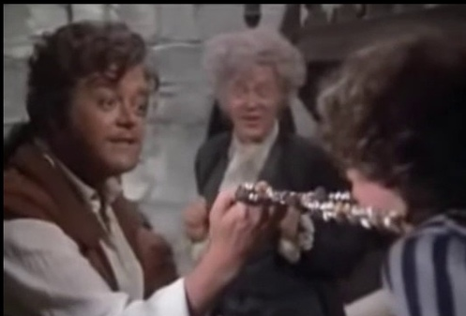

А теперь давайте посмеёмся над трусливым Фарлафом, персонажем сказочной оперы Михаила Ивановича Глинки «Руслан и Людмила». Фарлаф только что встретился с волшебницей, пообещавшей ему найти вместо него пропавшую княжну Людмилу. А сам Фарлаф «не трудясь и не заботясь» будет в «замке дедов» ожидать , ничего не делая(слушаем ДИСК №2 из фонохрестоматии по предмету «Слушание музыки», трек № 13, ария Фарлафа из оперы «Руслан и Людмила») https://yadi.sk/d/o04xGGrRjLutm.
Послушайте, как он ликует и радуется, и, взахлёб, скороговоркой повторяет одно и то же: «Близок уж час торжества моего!»
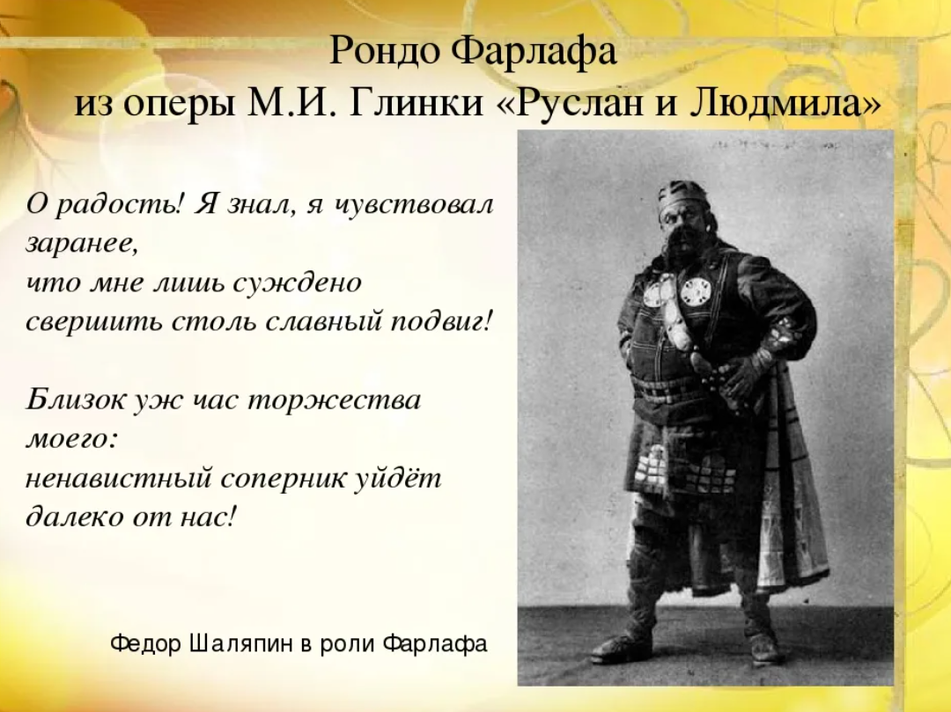

Домашнее задание:
Ребята, прослушайте темы грозного царя Шахриара и царевны Шелеразады (её тему вы сразу узнаете, она звучит у скрипки). Слушаем ДИСК №2 из фонохрестоматии по предмету «Слушание музыки», трек № 14, Римсикй – Корсаков. Темы Шахриара и Шехеразады https://yadi.sk/d/o04xGGrRjLutm.
Нужно дать характеристику музыкальной интонации с помощью корточек, сфотографировать и отправить мне на электронный адрес или VK, сообщением (координаты для отправки задания даны в начале урока).
Если потерялись карточки – можно написать в тетради название произведения и написать 3-5 слов, отражающих характер музыки. Затем – сфотографировать и отправить мне на электронный адрес или VK, сообщением (координаты для отправки задания даны в начале урока).

